INSCHRIJFFORMULIER


ALGEMEEN
De v.v Geelzwart organiseert dit jaar op 13 oktober 2020 een voetbalclinic voor meisjes en jongens die voetballen in de leeftijdscatogorie
Jo8 t/m jo13 pupillen . Om mee te doen aan deze voetbaldag hoef je geen lid van een voetbalvereniging te zijn! Ook maakt het niet uit of je in het 1e, 3e of 5e team speelt! Gewoon meedoen is het parool.
Dus wel of geen lid van een voetbalvereniging; doe mee en schrijf snel in!
Er is plaats voor 55 deelnemers. Schrijf snel in, want vol is vol!!

WANNEER
Datum Dinsdag 13 Oktober 2020

WAAR
*Bij de voetbalvereniging VV De Geelzwart
Sportpark de Leeuwenkuil
Willem het plein 8
Postcode 1756 TZ t Zand
KOSTEN
Deelname voor de voetbalclinic is gratis Hiervoor krijg je 1 dag lang een leuk en afwisselend voetbalprogramma met na afloop een leuke attentie. De reiskosten van en naar de accommodatie en de lunch zijn voor eigen rekening.

PROGRAMMA
Tijdens deze dag wordt er van 10.00 uur tot 14.00 uur een programma
( 09.30 uur aanwezig)
Aangeboden met o.a.:
- Trainingen
- Wedstrijden 4 tegen 4, toernooi

Neem voor meer informatie contact op met de coördinator Jan Loew
telefoonnummer: 0631682638 of mail
j.loew@quicknet.nl

INSCHRIJVEN
Geef hiernaast afgedrukte inschrijfformulier zo snel mogelijk aan de leider/leidster/begeleider of mail naar j.loew@quicknet.nl

Waarneer je je hebt opgegeven gaan we er vanuit dat je op de voetbalclinic aanwezig bent.

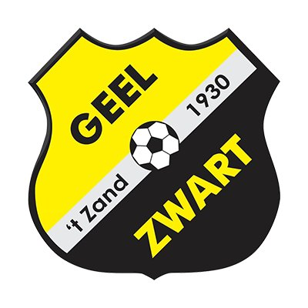

VV Geelzwart

Ondergetekende, ouder/verzorger(ster) van:

Naam: _________________________________________________________________

Telefoon: _______________________ Geboortedatum: ________________________

Lid van v.v.: _____________________ Elftal: ________________

________________________________E-mailadres: ___________________________________________

Geeft hierbij zijn/haar zoon/dochter op voor de Voetbalclinic, die zal worden gehouden bij:
v.v Geelzwart



